本试卷适应范围  电气化71/72/73/74/  自动化71/72/73/74/ | 南 京 农 业 大 学 试 题 纸
本试卷适应范围  电气化71/72/73/74/  自动化71/72/73/74/ | 08-09学年2 学期 课程类型：必修 试卷类型：A
课程 数字电子技术 班级 学号 姓名 成绩
一、填空题（每小题3分, 共27分）
1、将十进制数用要求的码制表示，（49．5）₁₀→（ ）_{8421码}→（ ）_{余3码}。
2、数制转换：（13．625）₁₀=（ ）₂， （D.A）₁₆=（ ）₁₀。
3、处理 的电子电路是数字电路 。数字电路中，三极管工作在 状态。
4、与门的多余输入端可接 ，或门的多余输入端可接 。
5、组合电路的基本单元是 ，时序电路中必须含有 。
6、按触发器时钟信号是否相同，时序电路可分为 、 。
7、计数器电路中, 状态称为有效状态，若无效状态经若干个CP脉冲能自动进入 ，称其具有自启动能力。
8、ROM容量的扩展有 和 两种方法。
9、在脉冲信号电路中，由555定时器可构成 和 两种触发器。

二、逻辑函数化简（每小题6分, 共12分）
1、用公式法将下列函数化简为最简与或式
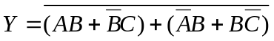

- 用卡诺图将下列函数化简为最简与或式

三、逻辑函数表达（14分）
1、写出图示电路的特性表及特性方程。 2、写出图示电路输出信号Y的函数表达式。
（8分） （6分）
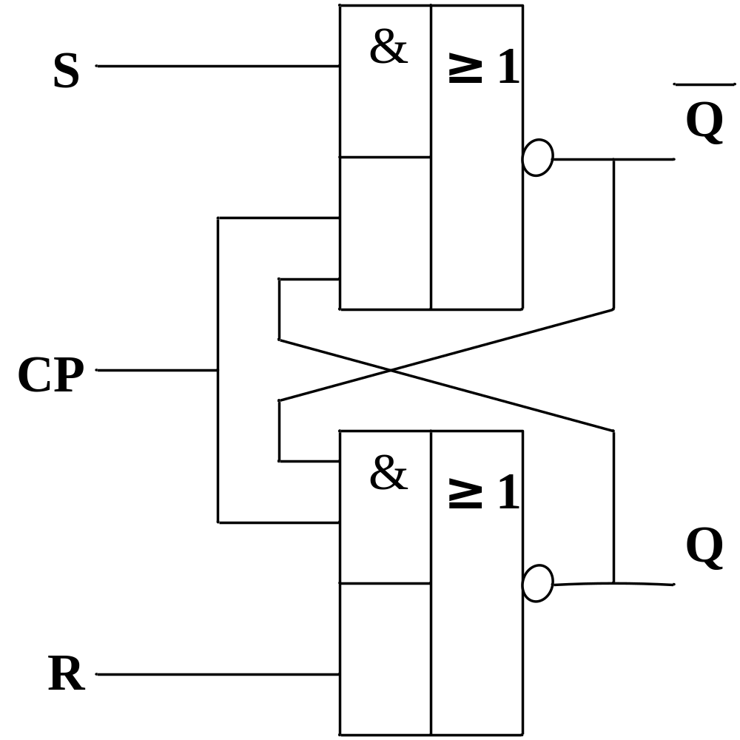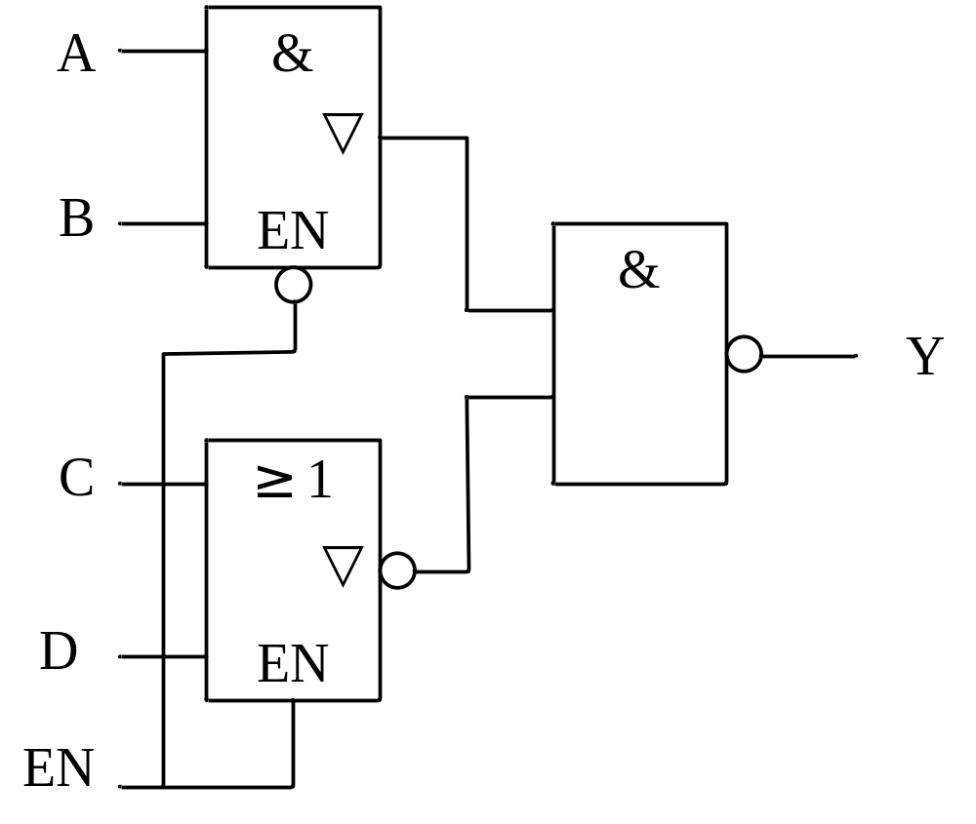
（1） （2）

四、分析与设计（36分）
1、74LS161是四位二进制同步加法计数器（异步清零、同步置数），其逻辑功能引脚如图所示，试加入合适门电路，构建出八进制计数器，要求画出状态转换图和连线图。（8分）
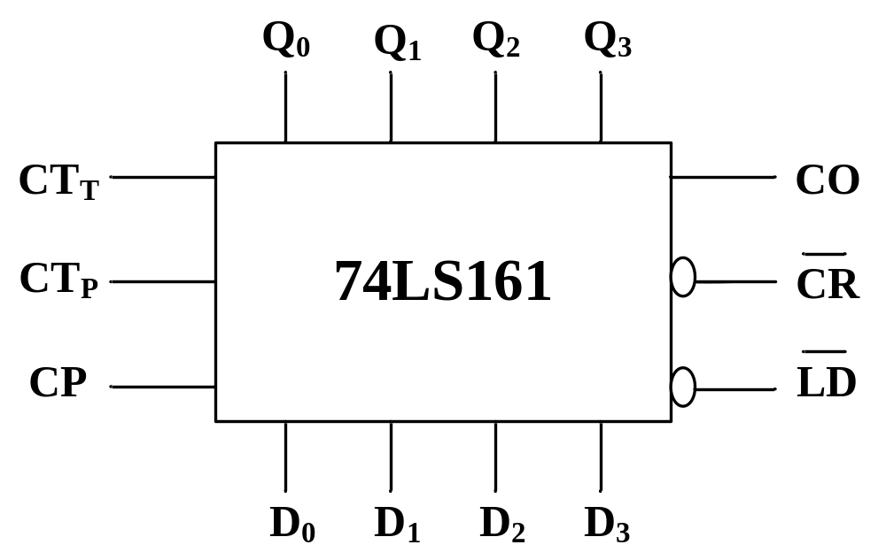
2、画出下图电路中Q₀、Q₁、Y₀、Y₁、Y₂、Y₃的时序图（CP已知，Q₀、Q₁初始态为0）。（8分）
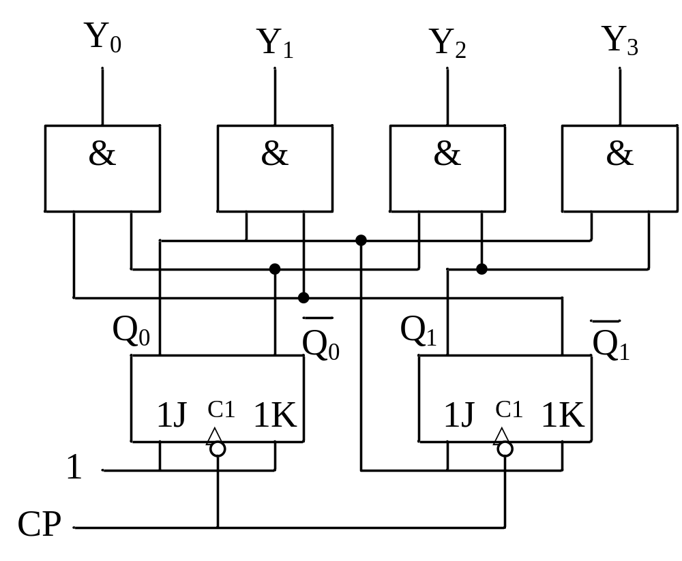
3、根据真值表设计逻辑电路。（8分）
真值表
输入 |  | 输出
A | B | D | V
0 | 0 | 0 | 0
0 | 1 | 1 | 1
1 | 0 | 1 | 0
1 | 1 | 0 | 0

4、设计一个五进制同步加法计数器（选用CP下降沿触发的边沿D触发器，要有详细步骤）。（12分）

五、计算与应用题（11分）
1、一个8位D/A转换器的单位量化电压为0.02V，当输入代码为01011001时，输出电压u₀为多少伏？（4分）

2、用OC门设计一个实现锅炉报警电路，要求在喷嘴打开，温度或压力过高时用发光二极管显示报警。（7分）

教研室主任： 李林 出卷人： 尹文庆

